Réflexion 3 – Prévenir les risques environnementaux
Durée : 20’ | ou | Source
Travail à faire
Après avoir lu le document répondez aux questions suivantes :
- Quels sont les trois domaines concernés par les risques environnementaux ?
- Qu’est-ce qu’un prestataire de service et en quoi est-il concerné ?
- Quels sont les éléments qui ne sont pas couverts par les assurances ?
- Quels sont les éléments qui peuvent être couverts par des assurances ?
- Dans quels cas les assurances environnementales ne fonctionnent pas ?

Doc. Maitriser les risques environnementaux
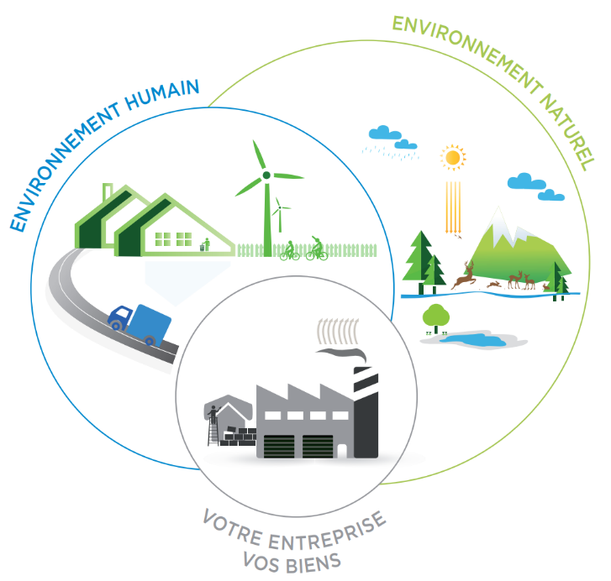
Source : https://www.franceassureurs.fr/
Dans le cadre de la gestion quotidienne de votre activité professionnelle, vous êtes confrontés à de multiples risques que vous devez maîtriser. Parmi ces risques, il en est certains que vous ne soupçonnez peut être pas, car leur prise en compte est relativement nouvelle. Il s'agit des risques environnementaux, c'est à dire des risques que votre activité peut générer vis à vis de son environnement humain et naturel. […] Votre responsabilité peut être engagée. Comprendre quels sont ces risques, les intégrer pour mieux les maîtriser, vous permettra de sécuriser votre activité.
Votre entreprise s’inscrit dans un triple environnement.

Retrouvez l’assurance qui couvre le sinistre indiqué à l’aide du document.
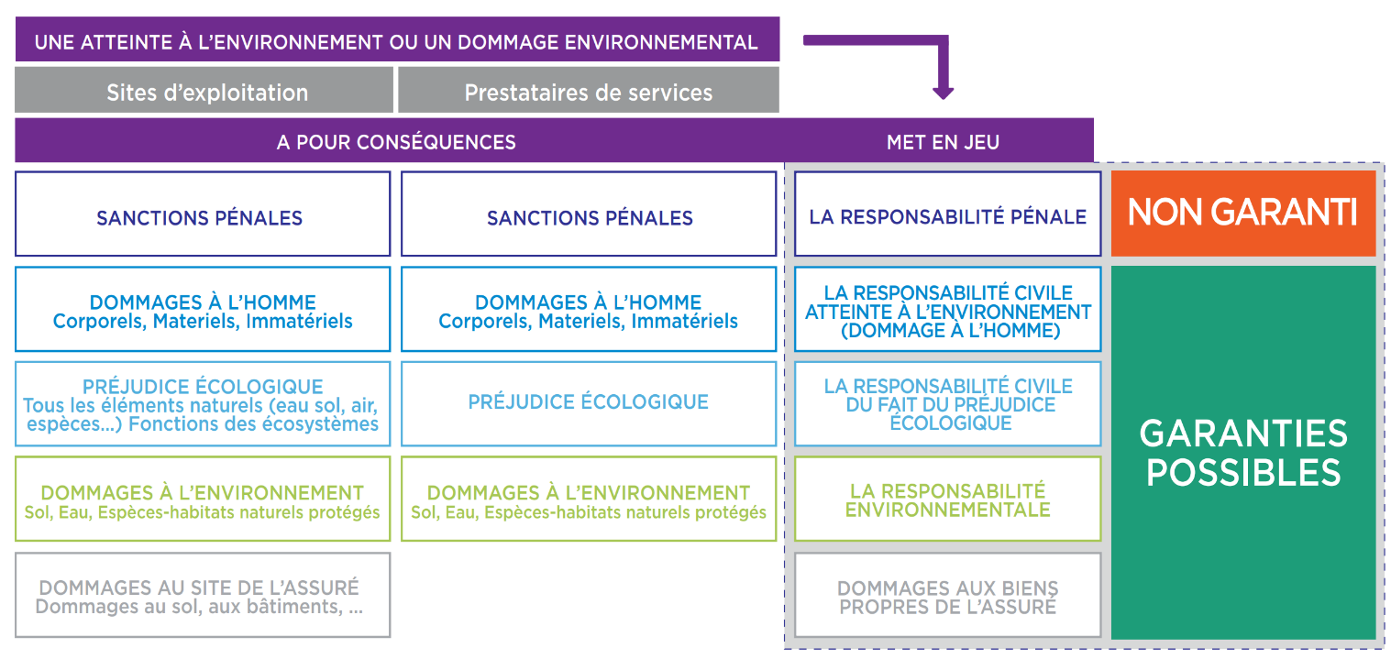
Pour être assurable, votre responsabilité doit être consécutive à un fait fortuit, c’est à dire à un événement matériel (fait de la personne ou de la chose) qui est aléatoire, incertain, conformément aux règles de l’assurance

Réponses

- Quels sont les trois domaines concernés par les risques environnementaux ?

- Qu’est-ce qu’un prestataire de service et en quoi est-il concerné ?

- Quels sont les éléments qui ne sont pas couverts par les assurances ?

- Quels sont les éléments qui peuvent être couverts par des assurances ?

- Dans quels cas les assurances environnementales ne fonctionnent pas ?

